SYNDROME DE BRUGADA
Orphanet 2021
HAS 2021
Surf 2012
EPIDÉMIOLOGIE
- Canalopathies cardiaques au sodium (ex:SCN5A codant pour sous unité a) est retrouvé chez 25% des patients mais la pénétrance de la maladie chez les personnes ayant la mutation est < 50%
- Autosomique dominante ou sporadique
- 1 personne sur 2000 environ en Asie (Japon, Philippines)
- 1 sur 5000 dans les autres parties du Monde.
- Les troubles du rythme cardiaque surviennent :
  - 10 fois plus chez les hommes
  - Risque de trouble du rythme :
    - Exceptionnel avant 15 ans
    - Pic vers l’âge de 40 ans
    - Diminue après 60 ans.
- Représente 1/3 des arrêts cardiaques sur cœur sain; mortalité des patients non traité d’environ 10% par an !
PHYSIOPATHOLOGIE
- Trouble du rythme (fibrillation ventriculaire) avec syncope/ mort subite survenant au repos ou la nuit symptômes évoquant une crise épileptique (pertes d’urine inexpliquées, respiration stertoreuse)
SYMPTÒMES CLASSIQUES
- Syncopes souvent au repos ; 50% durant le sommeil (réveil brutal, mouvements anormaux énurésie) ou dans un contexte fébrile
- Troubles du rythme ventriculaire cardiaque graves :
  - Tachycardie Ventriculaire polymorphe ;
  - Fibrillation Ventriculaire
- Mort subite
FACTEURS DÉCLENCHANTS :
  - Fièvre (à rechercher à chaque fois) ; activité sportives lorsqu’il fait chaud
  - Stimulations vagales (toux, efforts de défécations, froids sur visage, émotions) ralentir progressivement en fin d’effort pour éviter la l’à-coup vagal post-effort
  - Médicaments :
    - Anesthésiques
    - Antidépresseurs
    - Cocaïne, cannabis

INVESTIGATIONS :
- ECG :
  - Au cours du malaise : TV polymorphe, FV
  - Hors malaise En V1 à V3 (parfois en II, III et AVF) :
    - Sus-décalage > 0.2 mV en dôme du segment ST
    - Onde T négative sur les dérivations
    - Nb :
      - L’aspect évolue dans le temps refaire ECG en cas de doute ou réaliser un test pharmacologique à l’ajmaline (ou flécaïnide) si doute sérieux ou dépistage familial
      - L’aspect n’est pas complet ne permet pas de poser le diagnostic seul l’aspect complet induit un risque de troubles du rythme
- US cardiaque normal ; pas de signes d’insuffisance cardiaque
- Test pharmacologique d’injection intraveineuse d’ajmaline (plutôt que flécaïne) par équipe de rythmologie (risque de BAV ou de PEApermettra de démasquer un véritable aspect de syndrome de Brugada
Indications absolues :
  - Syncope avec aspect douteux de BrS
  - Mort subite familiale avec aspect douteux de BrS
  - Bilan après une mort subite récupérée en l’absence de cause claire (FV idiopathique)

Indications relatives :
  - Bilan familial de BrS.
  - Bilan familial après mort subite inexpliquée
  - Aspect ECG évocateur de Brugada mais sans symptôme ni histoire familiale de mort subite but = rassurer les patients
- Bilan génétique à la recherche d’une canalopathie cardiaque au sodium
  - La relation entre la mutation est la maladie n’est pas systématique et un test ECG est indispensable !
  - De plus la pénétrance de la maladie chez les personnes ayant la mutation SCN5A est < 50% et il y a des familles avec Brugada sans la mutation SCN5A
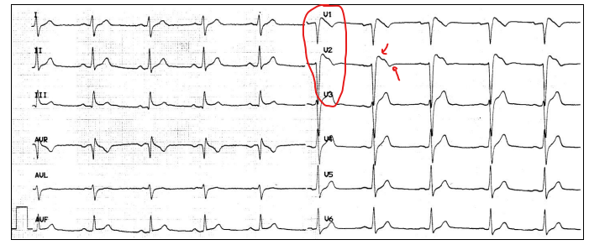
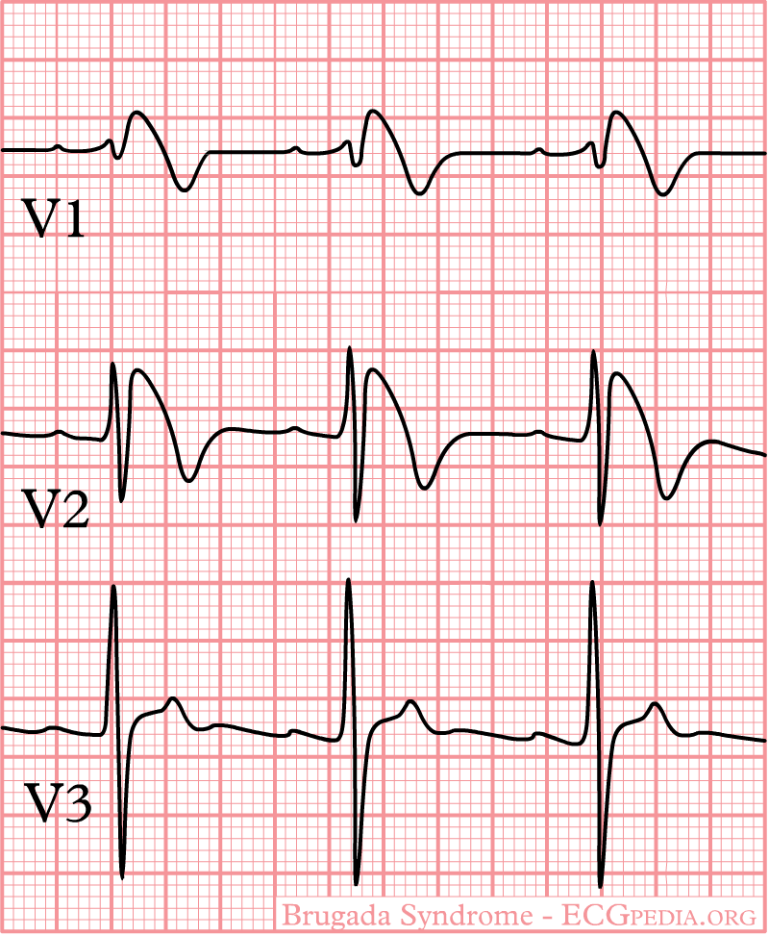
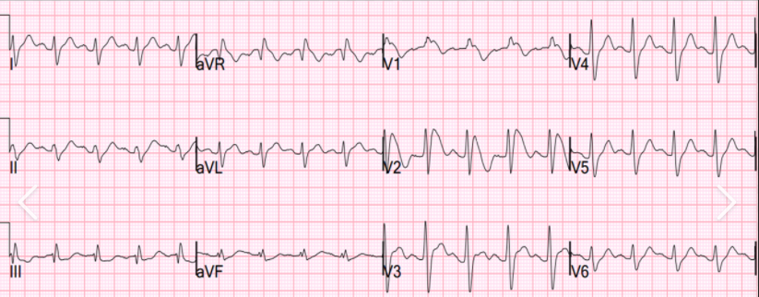

MÉDICAMENTS CONTRE-INDIQUÉS / À EVITER:
  - Nitrés
  - Anti-arythmiques : Ajmaline, flécaïnide, pilsicaïnide, procaïnamide, propafénone ; Amiodarone, cibenzoline, disopyramide, lidocaïne*, propranolol, vérapamil
  - Psychotropes/anti-épileptiques : Amitriplyline, clomipramine (Anafranil®), désipramine, lithium, loxapine, nortriptyline, trifluopérazine, carbamazépine (Tegretol®, Timonil®), fluoxétine, fluvoxamine, imipramine, maprotiline, phénytoïne
  - Anesthésiques : Bupivacaïne, propofol Autres : Acétylcholine, alcool (intoxication), cocaïne, ergonovine,
  - Diménhydrinate (Trawell®)
  - La stimulation parasympathique ou l’action des médicaments type bêta-bloquants aggravent les anomalies du potentiel d’action. Les médicaments bloquants des canaux de sodium augmentent le risque de trouble du rythme.
TRAITEMENT
- Traiter la fièvre
- Défibrillation
- Si refus défibrillation, stimulation du système sympathique par isoprénaline (Isuprel® = sympathicomimétique béta= à très faible dose (0,01 mg/h) afin d’obtenir une accélération de la FC > 100/min (pour un adulte) ; ne pas dépasser 0,03 mg/h et arrêter s’il n’y a pas d’effet
- Implantation d’un défibrillateur automatique.

MESURES PRÉVENTIVES
- Il n’existe pas de traitement médicamenteux préventif du Brugada
- Traiter rapidement et agressivement la fièvre ; Vacciner contre la grippe (pour limiter la fièvre)
- Eviter les médicaments faisant les crises (remettre une liste)
- Eviter l’alcool en excès et les drogues (cannabis, cocaïne)
- Dépistage familial :
- Evaluation basée sur :
  - La présence de symptômes
  - L’anamnèse familiale autosomique dominant un sujet porteur transmet la maladie à ses descendants dans 50 % des cas Le syndrome de Brugada devra dans ces cas être recherché dans toute la famille au 1er degré (parents, frères/sœurs, enfants) par un ECG.
  - L’aspect spontané des anomalies sur l'ECG.
      - Les patients ayant présenté des syncopes/arrêt cardiaque et qui ont un ECG anormal ont le risque le plus élevé.
      - Les patients qui sont asymptomatiques et ont un ECG spontané normal ont un risque faible suivi cardiologique annuel
      - Lorsque l'ECG de base ne permet pas d'établir un diagnostic clair, il est proposé de réaliser un test pharmacologique l’ajmaline (ou flécaïnide).
      - L'ECG peut être réalisé dès le plus jeune âge (dès la naissance dans certains centres) mais l'interprétation de l'ECG à cet âge est difficile et l'absence d'aspect typique du syndrome de Brugada sur l'ECG chez l'enfant et le jeune adulte ne permet pas d'exclure de manière définitive la pathologie. Il est donc recommandé de réaliser le dépistage est à envisager généralement à partir de l’âge de 15 ans, le syndrome de Brugada étant exceptionnel avant cet âge.
